**TRƯỜNG CAO ĐẲNG FPT POLYTECHNIC**

**HỒ CHÍ MINH**

---□&□---



**BÁO CÁO ASSIGNMENT**

**MÔN HỌC: DỰ ÁN MẪU**

**MÃ MÔN HỌC: WEB2041**

**Giảng viên hướng dẫn:** **Nguyễn Thị Thanh Xuân**

**Lớp:** **WE17303_T**

**Sinh viên thực hiện:** **Ngô Quốc Đạt**

**Mã số sinh viên:** **PD05994**

**NHẬN XÉT**

***Giảng viên 1:***

***Giảng viên 2:***

MỤC LỤC

MỤC LỤC 3

PHẦN 1: PHÂN TÍCH 3

*I. Yêu cầu đề tài:* 3

*1. Người dùng:* 3

*2. Quản trị viên:* 4

*II. Thiết kế hệ thống:ITH* 5

*1. Khảo sát hiện trạng:* 5

*2. Xác định các tác nhân và chức năng:* 5

*2.1. Sơ đồ use case:* 5

*3. Sơ đồ ERD:* 6

PHẦN 2: THIẾT KẾ 6

*I. Cơ sở dữ liệu:* 6

*II. Giao diện:* 6

PHẦN 3: KIỂM LỖI 6

PHẦN 4: TRIỂN KHAI 6

# **PHẦN 1: PHÂN TÍCH**

## ***I. Yêu cầu đề tài:***

### *1. Người dùng:*

* Đăng nhập: đăng nhập bằng địa chỉ email và mật khẩu, đăng nhập bằng mạng xã hội Facebook và Google.
* Đăng ký: nếu khách hàng chưa có tài khoản thì có thể đăng ký tài khoản, có các thông tin như: Họ tên, Email, Số điện thoại và mật khẩu.
* Đăng xuất: thoát khỏi phiên người dùng
* Quên mật khẩu: nếu khách hàng đã có tài khoản và quên mất mật khẩu thì có thể lấy lại mật khẩu bằng địa chỉ email.
* Đổi mật khẩu: nếu khách hàng cảm thấy mật khẩu bị lộ ra ngoài, có thể đổi mật khẩu bằng mật khẩu hiện tại.
* Trang cá nhân: hiển thị thông tin cá nhân của người dùng như: email, số điện thoại, ngày đăng ký, địa chỉ…
* Trang giỏ hàng: danh sách sản phẩm mà người dùng đã chọn để mua
* Danh sách sản phẩm mới thêm: hiển thị ngoài trang chủ tối đa 8 sản phẩm
* Danh sách sản phẩm nổi bật (nhiều người mua): hiển thị ngoài trang chủ tối đa 8 sản phẩm
* Chi tiết sản phẩm: thông tin chi tiết sản phẩm như hình ảnh, tên sản phẩm, giá bán, thuộc tính sản phẩm, mô tả, nhận xét,
* Tìm kiếm sản phẩm: tìm kiếm sản phẩm tên, lọc theo giá, danh mục, …
* Nhận xét sản phẩm: nhận xét của khách hàng về sản phẩm
* Đơn hàng đã đặt: danh sách các đơn hàng mà người dùng đã đặt
* Danh sách yêu thích: danh sách sản phẩm mà người dùng thích có thể để mua sau

### *2. Quản trị viên:*

* Thống kê hệ thống: doanh thu theo ngày tháng năm, số lượng sản phẩm, danh mục, người dùng
* Quản lý người dùng: Xem, thêm, sửa xoá người dùng gồm các trường: email, số điện thoại, họ tên, mật khẩu, kích hoạt, địa chỉ.
* Quản lý danh mục: Xem, thêm, sửa, xoá danh mục sản phẩm gồm các trường: tên sản phẩm, ảnh bìa.
* Quản lý sản phẩm: Xem, thêm, sửa, xoá sản phẩm gồm các trường: tên sản phẩm, danh mục, giá bán, mô tả, thuộc tính sản phẩm, hình ảnh, giảm giá
* Quản lý nhận xét: Xem, xoá các nhận xét, bình luận của khách hàng trên sản phẩm.
* Cài đặt trang web: thiết lập các thuộc tính chung của trang web như: tiêu đề, tên trang web, description, logo, thông số đăng nhập mạng xã hội Google, Facebook.

## ***II. Thiết kế hệ thống:***

### *1. Khảo sát hiện trạng:*

### *2. Xác định các tác nhân và chức năng:*

### *2.1. Sơ đồ use case:*

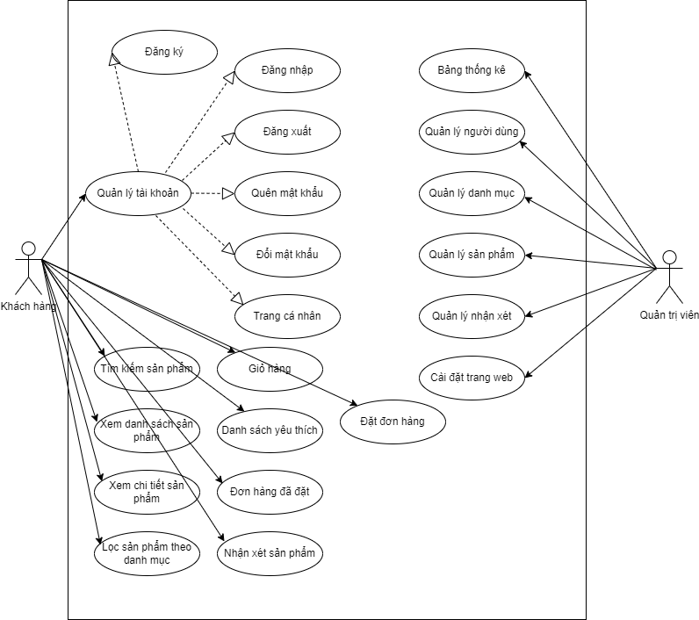

### *3. Sơ đồ ERD:*

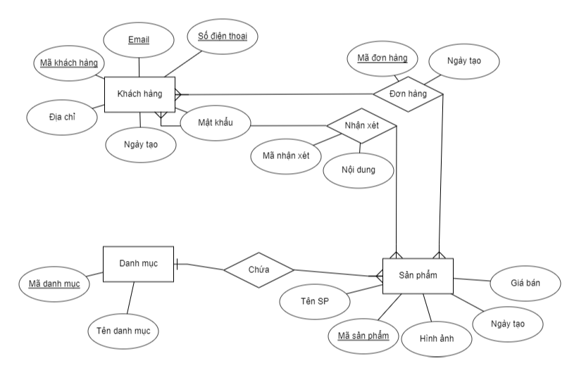

# **PHẦN 2: THIẾT KẾ**

## ***I. Cơ sở dữ liệu:***

## ***II. Giao diện:***

# **PHẦN 3: KIỂM LỖI**

# **PHẦN 4: TRIỂN KHAI**